Innovationsguiden
Innovationsguiden är ett metodverktyg för att utveckla innovativa lösningar i offentlig sektor. Metoderna utgår från användarens behov och upplevelser men lyfter också fram medarbetarnas och utförarnas perspektiv på utmaningarna. Metoderna bygger på tjänstedesign d.v.s. fokuserar på att förstå och skapa empati för de som berörs av en utmaning och att ta fram de lösningar som skapar värde för de som ska använda dem.
Genom att använda Innovationsguiden kommer ni få insikter om invånarnas verkliga behov, arbeta i en kreativ och engagerande process och tillsammans ta fram idéer och testa om de fungerar. Processen gör det lättare att fokusera på att lösa ”rätt” problem och sluta göra det som inte skapar värde. Den skapar även goda förutsättningar för att era idéer ska bli verklighet och spridas.

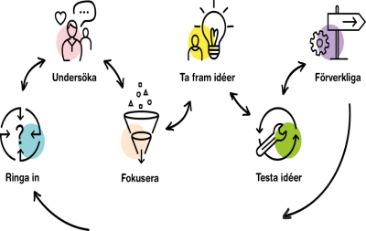

När ni använder Innovationsguiden kommer ni att:
- förstå er utmaning ur användarens perspektiv
- förstå vad som skapar ett värde för användaren och om ni verkligen löser ”rätt” problem
- arbeta fram tjänster och processer som används och uppskattas av användaren
6 steg mot innovation
Innovationsguidens modell är uppdelad i sex steg som presenteras med översiktliga beskrivningar av hur ni kommer igång, vad som är viktigt att tänka på samt förslag på metoder som kan användas i de olika stegen.
På Innovationsguiden.se finns mer information. Vill du veta mer, vill du ha hjälp att komma igång eller om du kör fast så ta kontakt med Lone på Regional utveckling som är en av de coacher som är knutna till innovationsguiden.
Länkar
innovationsguiden.se
Stiftelsen Svensk Industridesign (SVID)

